صل بين الكلمة ومعناها بالصورة :

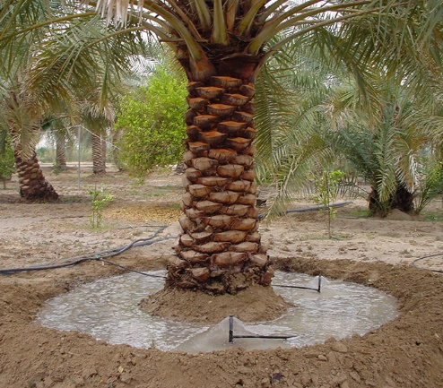

ري قصب السكر

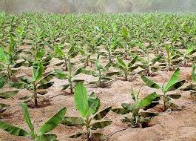

ري النخل

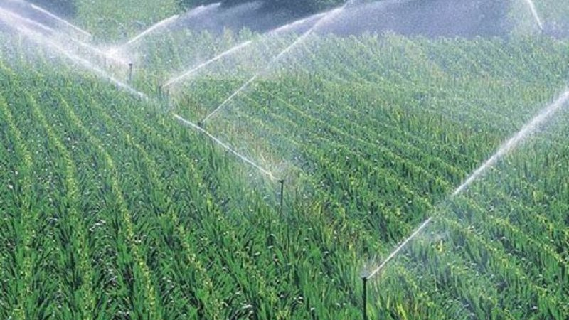

ري شجر الموز

اختر الصورة التي توضح انواع الزراعة المدارية الاشارة بالسهم :

